**REFORMATIONMartin Luther - wie er die Kirche entzweite**

**Vor rund 500 Jahren legt sich Martin Luther mit Kaiser und Papst an, den mächtigsten Männern seiner Zeit, und spaltet die christliche Kirche. Das hat weitreichende Folgen: Allein in Deutschland sind heute mehr als die Hälfte der Christen "Protestanten". Die Geschichte eines Rebellen**

[Heiko Kammerhoff](https://www.geo.de/autoren/20202-heiko-kammerhoff)

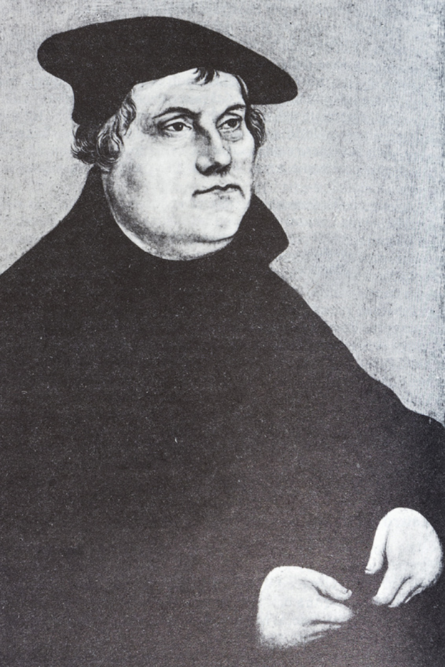

matteogirelli - fotolia.com

Martin Luther (1483 - 1546)

Wenn hierzulande Religion auf dem Stundenplan steht, trennen sich an vielen Schulen die Wege: Die einen gehen zum evangelischen Unterricht, die anderen zum katholischen. Alles selbstverständlich. Und irgendwie doch nicht. Ursprünglich gab es schließlich nur eine christliche Kirche. Doch dann kam Martin Luther – der Mann auf dem Porträt oben, der eigentlich ziemlich friedlich wirkt.

Tatsächlich aber entfachte Martin Luther vor ein paar Jahrhunderten im [Mittelalter](https://www.geo.de/geolino/wissen/14449-thma-mittelalter)einen Riesenärger in der Kirche. Der Mönch und Gelehrte aus der Provinz entpuppte sich als einer der sturköpfigsten Sturköpfe überhaupt. Von niemandem ließ Martin Luther sich etwas sagen. Und selbst als ihm der Scheiterhaufen drohte, gab er keine Ruhe. Martin Luther war mutig, leidenschaftlich, lautstark - ein Reformator.

**Martin Luther: Der Mönch**

Geboren wird Martin Luder *(seinen Nachnamen wird er erst später in Martin Luther ändern)* am 10. November 1483 in Eisleben im heutigen Sachsen-Anhalt. In seiner Kindheit und Jugend deutet noch nichts darauf hin, dass er später einmal die Welt durcheinanderwirbeln wird.

Nach der Schule beginnt Martin Luther als 17-Jähriger an der Universität ein Studium der Rechtswissenschaften, ganz nach dem Wunsch seines Vaters. Schließlich verspricht das ein sicheres Einkommen. Doch am 2. Juli 1505 verändert sich sein Leben schlagartig. Auf einem offenen Feld gerät Luther in ein Sommergewitter. Blitze zucken über den schwarzen Himmel, einer verfehlt ihn nur knapp.

Martin Luther begreift das als Zeichen Gottes – und wird zwei Wochen später Mönch. Seine Tage bestehen von da an aus Lernen, Beten und Büßen. Ständig fragt er sich: Wie kann ich Gott gnädig stimmen? Sodass er mir meine Sünden vergibt? Darauf findet Martin Luther zunächst keine Antworten.

**Martin Luthers Zeit in Wittenberg**

Bald wird Martin Luther Priester und zieht zum Theologiestudium nach Wittenberg. Obwohl Wittenberg nur 2000 Einwohnern hat, besitzt es eine neue Universität, an der sich viele Gelehrte tummeln. Luther besticht in Wittenberg als Bibelexperte, kaum jemand scheint das wichtigste Buch der Christen in Wittenberg besser zu kennen als er. Und doch hat Martin Luther ein Problem: Über das Thema der Sünde zerbricht er sich den Kopf.

Martin Luther glaubt, sie sei dem Menschen angeboren - so eine seiner Thesen. Welche Chance auf Vergebung hat also der Einzelne? Die römische Kirche behauptet, man müsse dafür Buße tun. Oder, besser noch, Geld bezahlen, den sogenannten Ablass. Viele Kirchenmänner bis hin zum Papst nehmen auf diese Weise riesige Summen ein, weil sich die Menschen von ihren Sünden "freikaufen" wollen. Damit lassen es sich die Kirchenleute gut gehen oder bauen neue Gotteshäuser.

[[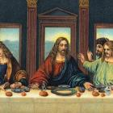](https://www.geo.de/geolino/mensch/8307-rtkl-religion-die-weltreligionen-das-christentum)](https://www.geo.de/geolino/mensch/8307-rtkl-religion-die-weltreligionen-das-christentum" \o "Die Weltreligionen: Das Christentum)

**[RELIGION](https://www.geo.de/geolino/mensch/8307-rtkl-religion-die-weltreligionen-das-christentum" \o "Die Weltreligionen: Das Christentum)**

**[Die Weltreligionen: Das Christentum](https://www.geo.de/geolino/mensch/8307-rtkl-religion-die-weltreligionen-das-christentum" \o "Die Weltreligionen: Das Christentum)**

Mit der Geburt Jesu begann die 2000-jährige Geschichte des Christentums, zu dem sich heute fast 2 Milliarden Menschen bekennen

**Martin Luther und die Reformation**

Martin Luther findet das heuchlerisch und wettert gegen das Treiben. Er verfasst die heute so **berühmten 95 Thesen gegen den Ablasshandel**und lässt die Thesen angeblich am 31. Oktober 1517 an die Holzpforte der Schlosskirche in Wittenberg schlagen – und macht sich so logischerweise zum Feind des Papstes.

Doch das ist ihm egal, mehr noch, zwei Jahre später greift Martin Luther den Papst weiter an: "Wir sind überzeugt, dass das Papsttum der Sitz des wahren und leibhaftigen Antichrist ist." Mit anderen Worten: einer Teufelsgestalt! Nie zuvor hat jemand gewagt, das Amt des "Heiligen Vaters" so offen und heftig zu kritisieren. Der Kaiser befiehlt deshalb, dass Luther im April 1521 in Worms beim Reichstag erscheinen muss.

Karl V. kann nicht zulassen, dass die Kirche geschwächt wird. Denn sie hilft ihm, sein Riesenreich zusammenzuhalten. Aber Martin Luther nimmt kein Blatt vor den Mund: "Ich kann nichts und will nichts widerrufen!", sagt er – und wird daraufhin für rechtlos erklärt. Doch ein ihm wohlgesonnener Fürst versteckt ihn. Die nächsten Monate lebt Martin Luther getarnt mit langen Haaren und Vollbart auf der Wartburg in Thüringen.

Sein Mut zahlt sich aus: Martin Luther findet immer mehr Anhänger in Deutschland, die "Reformation" (vom lateinischen *reformatio*= "Erneuerung") ist in vollem Gange. "Ganz Deutschland ist in Aufruhr", meldet ein päpstlicher Gesandter nach Rom. Immer mehr Priester und Fürsten verlassen die römische Kirche und schließen sich der "protestantischen" Bewegung des Reformators in Deutschland an.

Ihren Glauben leben sie in evangelischen Gemeinden, in denen alle gleichgestellt sind. Im Mittelpunkt stehen die Worte von Jesus Christus – so wie sie in der Bibel geschrieben sind. Nur eben auf Latein oder auf schwer verständlichem Deutsch.

**Luther will, dass alle die Bibel verstehen**

Damit alle die Bibel in Deutschland verstehen, und nicht bloß die Gelehrten, beginnt Martin Luther in der Reformation, die Texte selbst zu übersetzen. Er sagt, er wolle "dem Volk aufs Maul schauen". Mehr noch: Hunderte neue Ausdrücke und [Redewendungen](https://www.geo.de/geolino/redewendungen/) wie "Machtwort", "Lästermaul", "Gewissensbisse", "Lockvogel", "die Zähne zusammenbeißen" oder "[Wolf im Schafspelz](https://www.geo.de/geolino/redewendungen/1979-rtkl-redewendung-wolf-im-schafspelz)", die wir heute noch benutzen, bringt Luther erstmals zu Papier. Mit seiner Übersetzung der Bibel frischt er also ganz nebenbei die deutsche Sprache auf.

**Katharina von Bora**

Im Jahr 1525 heiratet der frühere Mönch – auch das dürfen Geistliche in der römischen Kirche nicht, in Martin Luthers "neuer" Kirche schon. Er hat sich in Katharina von Bora verguckt, eine Nonne, die mit elf anderen aus einem Kloster geflohen ist, um sich der Reformation anzuschließen. Einige finden Unterschlupf bei einem Freund Luthers.

Mit seiner Frau Katharina von Bora bekommt Martin Luther sechs Kinder. Bis zu seinem Tod am 18. Februar 1546 besuchen ihn immerzu zahlreiche Studenten, Gelehrte, Mächtige, um mit ihm über Gott und die Welt zu diskutieren.